中山大学
体育部
体育课外积分管理指南

2017年8月

中山大学体育部电子化课外积分操作流程（2017年）
此操作细则是在2016年版课外积分操作流程的基础上进行补充分类管理,责任到人。
学生课外积分获得途径及相应操作流程
- 校代表队队员：
1.普通队队员：由教练员在14周周五下午5：30之前发送名单给李朝阳老师。文件名“中山大学校队（项目）队员课外积分登记表+教练员+电话”，如“中山大学校队（定向越野）队员课外积分登记表欧阳建飞12345678901”。积分数标准参照附件1.
2.高水平队队员：由教练员在14周周五下午5：30之前发送名单给王守力老师。文件名如“中山大学高水平队（游泳）队员课外积分登记表辜标荣12345678901”。积分数标准参照附件1.
由李朝阳老师和王守力老师分别检查文件名、格式是否规范，在15周周五下午5：30之前打包发送给尚瑞花。
- 体育社团的会员、干部：
1.已注册备案的体育社团会员：在15周周五下午5：30之前，由社团会长根据该会员出勤情况，上报给张红星老师。文件名“校区+社团名称+会员积分登记表+会长+电话”。如“东校区羽毛球协会会员积分登记表陈龙12345678901”. 积分数标准参照附件1.
2.已注册备案的体育社团干部：请示社团指导老师，指导老师同意并作为证明人，由社团会长做表，在15周周五下午5：30之前，上报给张红星老师。文件名“校区+社团名称+干部积分登记表+会长+电话”。如“东校区羽毛球协会干部积分登记表陈龙12345678901”. 积分数标准参照附件1.
- 参加体育部组织的全校性体育竞赛活动（如十大赛事、两项品牌赛事）包括参赛运动员、裁判员、开闭幕式表演，获奖名单：
由活动负责人即裁判长汇总所有的名单在一个表中（包括分校区的阶段赛、总决赛），并作为证明人在15周周五下午5：30之前发送给仇亚宾老师。文件名如“体育部康乐杯游泳比赛积分登记表辜标荣12345678901”. 积分数标准参照附件1.由仇亚宾老师负责检查格式规范并在15周周五下午5：30之前打包发送给尚瑞花。
- 参与体育部组织的全校性体质测试、游泳达标等工作的学生助理、体能提高班学员：
由负责人在活动结束一周内，作为证明人并做积分表，上报武东海老师。文件名如“珠海校区游泳达标工作助理积分登记表宋花香12345678901”. 积分数标准参照附件1.工作助理的积分上限为10分。体能提高班学员参加5次及5次以上的获得3分。
武东海老师负责检查格式规范并在15周周五下午5：30之前打包发送给尚瑞花。
- 参加各院系之间或内部组织的体育竞赛活动、参加体育社团组织的体育竞赛活动：
活动组织者拟活动方案或竞赛规程（电子版、纸质版）——报各校区体育部办公室（南校体育馆刘贻彬审批场地、潘小滴审批活动规程；北校谭露；东校郭忠民；珠海田春阳）审批——通过办公室审批——组织报名、竞赛（记录参赛名单学号）——赛后汇总该活动所有名单在一个电子表（包括参赛名单、获奖名单、工作人员名单）——报各校区办公室审核格式通过则给以公示。文件名为（组织单位+校区+活动名称+负责人+电话），如“羽毛球协会珠海校区新生杯羽毛球挑战赛积分登记表陈龙123345”。
由办公室在15周周五下午5：30之前汇总所有活动打包发送给尚瑞花。
（提示：徒步、慢跑、夜跑和定向等运动强度较弱的活动，每次活动路径不少于5公里，定向越野必须设置5个点以上活动，且多点间不允许借助任何的交通工具，必须跑步或徒步完成。）
六、院系体育干部：
请示院系体育指导老师，指导老师同意并作为证明人，由院系体育部部长做表，在15周周五下午5：30之前，上报所在校区办公室（南校潘小滴，北校谭露，东校郭忠民，珠海田春阳）。文件名“校区+院系名称+体育干部积分登记表+部长+电话”。如“东校区管理学院体育干部积分登记表陈龙12345678901”. 积分数标准参照附件1.由办公室负责检查格式规范问题，在15周周五下午5：30之前打包发送给尚瑞花。
七、获得运动员、裁判员等级(段位)证书
由本人携带相应证书与校园卡,在14周周五下午5：30之前，到所在校区办公室登记认证. 积分数标准参照附件1. 由办公室负责检查格式规范问题，在15周周五下午5：30之前打包发送给尚瑞花。
八、非体育类社团或非正式组织举办的体育竞赛活动原则上不予课外积分奖励。班级内体育竞赛活动不计课外积分。棋牌类智力竞赛活动不予课外积分奖励。
如果所举办活动不在以上七大类别的，请咨询活动组织者，课外积分上报程序遵从“组织审批者负责收集审核“的基本原则。
整体流程：
开学第一周——第二周：各校区办公室组织该校区体育社团、学生会体育部负责人开会，传达课外积分管理办法、规范格式及作弊造假惩罚措施等相关规定。体育部安排下院系老师与各院系学生会体育部对接，传达课外积分管理办法、规范格式及作弊造假惩罚措施等相关规定。
第二周——第十五周：各种活动举办、上报课外积分、公示。十五周上报数据的活动没有单独公示。
第十五周周五下午5：30：数据管理员汇总所有积分情况。
第十六周：在体育部网站做出公示，学生有异议可以凭校园卡到各校区办公室查询核对——增减程序：少报的，在积分数一栏只报需要增加的数。学号错误改正的，需要报2个（1原错误的学号对应积分负数如3报-3，汇总时减去原错误的，2报正确学号的积分数）。——由各办公室汇总一个错漏名单电子表于十六周周五下午5：30发送给数据管理人员尚瑞花）。
第十七周：不再受理查询。数据管理人员尚瑞花将学生课外积分数导入分班名单。各体育课任课老师不负责课外积分的统计和认证。
作弊造假惩罚措施：
对虚假上报的社团、院系停办三年，三年内不予批场地、其组织的活动不承认课外积分。

格式要求：
- 文件名：参照以上文件的活动分类命名要求。
- 文件格式：全部为Excel电子表。
- 内容：一个文件里只能1个工作表。顺序不能错置，各行内容完整，不能空行。汇总以学号为识别依据，必须认真核对学号。
例图1 课外积分上报表格式样截图
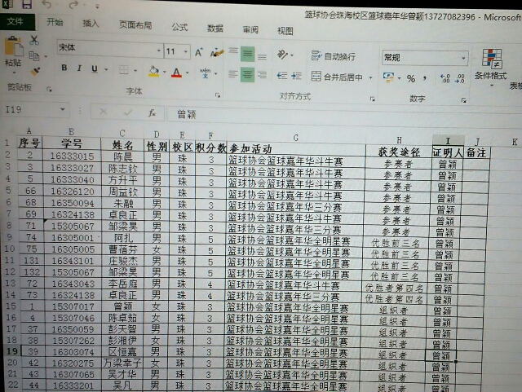

附件1中山大学课外体育活动电子积分认证标准
表1 中山大学课外体育活动电子积分认证标准
课外体育活动 | 组织者  （工作人员） | 参加者 |  |  | 获奖者加分 |  | 备注
全校性体育竞赛活动(十大赛事+两大品牌赛事) | 10 | 5 |  |  | 1-3名 | 4分/项 | 体育部主办的年度赛事
 |  |  |  |  | 4-8名 | 3分/项
院系间（内）竞赛活动 | 3 | 3 |  |  | 1-3名 | 3分/项 | 参赛总队（人）数多于9队（人）取前8名计算积分、5-8队（人）取前3名计算积分、少于5队（人）不予积分
 |  |  |  |  | 4-8名 | 2分/项
院系（社团）不计名次的群体活动（畅跑、夜跑等） | 2 | 30-70% |  | 2 |  |  | 根据每项活动考勤积分
 |  | 71-100% |  | 3
全校性体育社团（会员活动） | / | 30-70% | 2 |  | / | / | 根据每学期参与活动考勤  积分
 |  | 71-100% | 3
全校性体育社团（竞赛活动） | 3 | 3 |  |  | 1-3名 | 2分/项
 |  |  |  |  | 4-8名 | 1分/项
校运动队代表队 | 10/学期 | 10/学期 |  |  | 1-3名 | 10分/项 | 正式的校际比赛，联谊赛等不计分
 |  |  |  |  | 4-8名 | 5分/项
体育部组织国家、省级比赛志愿者 | 10分 | 1分/小时 |  |  | / | /
获得运动员或裁判员证书 | / |  |  |  | 一级 | 12 | 凭证书认证
 |  |  |  |  | 二级 | 8
 |  |  |  |  | 三级 | 5
担任学生体育  干部 |  |  |  |  | 班级 | 2 | 上报各校区办公室认证
 |  |  |  |  | 系级 | 3
 |  |  |  |  | 院级 | 4
 |  |  |  |  | 校级（含体育社团） | 4
备注：未在此范围内的课外体育活动积分申请，提交给体育部本科教学指导委员会讨论决定。
特别提示：
（一）我校学生、体育教师、体育部工作人员以及体育部办公室学生助理必须严格遵守本管理办法。
（二）各院系、体育社团必须实事求是，严肃认真地如实上报各类认证材料，如有单位弄虚作假，一经核实，体育部将取消该或暂停该单位的所有课外活动的积分资格。
（三）伪造各类证明及证书者或违反本管理办法情节严重者按“考试作弊”论处。
（四）本管理流程的解释权和修订权归中山大学体育部所有。
（五）本管理流程自2017年9月1日起开始实施。

体育部
2017年8月1日

